**IL SABATO FA COSÌ (La Rua 2016)**

**(days of the week, present tense verbs)**

**1) Listen to the song as many times as is needed. What does the singer do on which days? Complete the missing information. Attention: the days go in the gray spaces ( _______ ), and the actions go in the white spaces ( ________)**

Il lunedì ___________________

Il martedì sento il mio vuoto

Il _____________ faccio l'amore

Perché l'amore mi fa star bene

Il giovedì __________________

Il _________ quasi ci siamo

Ci siamo detti se sopravviviamo

Domani usciamo

|  |
| --- |
| _________  _________ |

Il dolce dormire

Il resto a pensare

Il mercoledì mi faccio amare

Il giovedì __________________

Il venerdì __________________

E il sabato?

E il sabato?

Il sabato fa così

Il sabato fa così

Il lunedì ___________________ Il martedì la depressione

Il mercoledì ________________

Il _________ mi sento un fuoco

Il venerdì comincia il gioco

E il sabato?

E il sabato?

Il sabato fa così

Il sabato fa così

Tu che hai il coraggio di cadere perché per te cadere è il solo modo per volare E per un sabato che ti senti immortale c'è sempre una domenica che non sai cosa fare

che non sai cosa fare

Il sabato fa così

Fa così

Fa così

Fa così

Fa così

E per un sabato che ti senti immortale c'è sempre una domenica che non sai cosa fare Sabato è un bisogno viscerale

qui il futuro ha troppa fretta, troppa fretta di arrivare quindi il sabato fa così

Il sabato fa così

Fa così

Fa così

Il sabato fa così

(Choose from the following actions)

penso al futuro - faccio l’amore - resto da solo - torna il sorriso - mangio vegano - dormo tre ore.

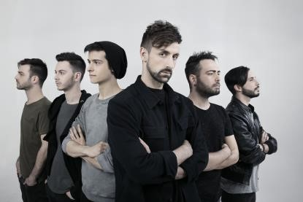

1. **What does the singer of La Rua do on the various days of the week? Reread the song and complete the chart.**

|  |  |
| --- | --- |
| Lunedì |  |
| Martedì |  |
| Mercoledì |  |
| Giovedì |  |
| Venerdì |  |
| Sabato |  |
| Domenica |  |

1. **Underline all the present tense verbs in the song and insert them in the table below. Devide them according to their infinitive.**

|  |  |  |
| --- | --- | --- |
| **-ARE** | **-ERE** | **-IRE** |
|  |  |  |

1. **ONE of these verbs is irregular. Did you find it? Reread the song to be sure.**

1. **Complete the chart with the forms of the irregular verb “fare”.**

|  |  |
| --- | --- |
| io | faccio |
| tu |  |
| lui/lei/ləi |  |
| noi |  |
| voi |  |
| loro |  |

1. **Complete this exercise with the proper present tense form of the verbs in parentheses.**

* 1. Se ___________ (tu, vivere) a Milano, sicuramente ____________ (tu, mangiare) spesso il risotto alla milanese.
  2. Cosa ____________ (voi, guardare)? _____________ (noi, guardare) un documentario.
  3. Signora Rosi, dove ___________ (Lei, vive)?
  4. Tu non ____________ (fare) mai colazione, io invece ____________ (fare) colazione al bar tutti i giorni.
  5. I miei nonni _____________ (pranzare) alle 12 e ___________ (cenare) alle 19.